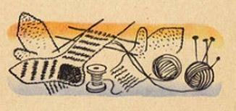
Жила-была сварливая старуха. К тому же неряха. Стала как-то она шить. А у неряхи все нитки спутаны. Распутывала их, распутывала нерадивая торопыга да и крикнула:— Пропадите вы пропадом! Чтобы глаза мои не видели вас со всем вашим нитяным отродьем.А нитки возьми да и пропади со всем своим нитяным отродьем: кофтами, юбками, платьями и бельем. Ничего нитяного в доме сердитой старухи не осталось.Сидит старуха голышом и вопит на всю горницу:— Батюшки-матушки, где же моя одежда?

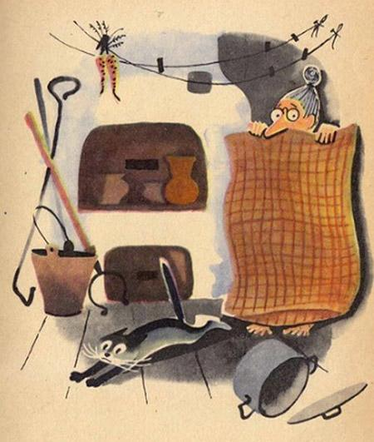
Кинулась старуха за овчинным тулупом, чтобы себя прикрыть. А тулуп по овчинам на куски распался. Потому как овчинные куски тоже нитками были сшиты.Мечется старуха из угла в угол, а по избе пух летает. Наволочки у подушек тоже из ниток тканные. Не стало в доме ни варежек, ни чулок, ни одеял, ни половиков. Ничего нитяного не стало.Накинула старуха на себя рогожный куль, да и давай у ниток прощения просить:— Ниточки льняные, ниточки шерстяные, ниточки хлопковые, ниточки шелковые! Простите меня, старуху сварливую, торопливую, нерадивую. Вернитесь в мою избу.

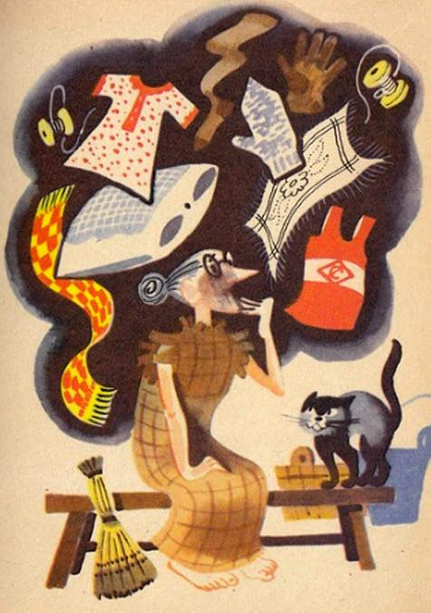
И так-то жалобно старуха голосит-причитает, просит, что даже нитки, испокон веков молчальницы, и те заговорили.— Назови, — говорят нитки, — половину того, что из нас, ниток, ткется, плетется, вьется и вяжется. Тогда вернемся, простим.— Только-то и всего? — обрадовалась старуха. — Мигнуть не успеете, назову.
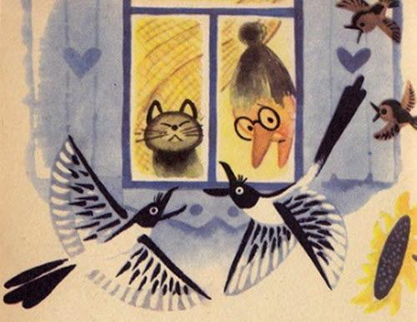
И принялась старуха называть. Назвала десяток-другой нитяных изделий-рукоделий да и осеклась.Не всякий, кто круто берет, далеко идет. Спотыкается. Останавливается. Отдыхает. Стала старуха вспоминать, что из ниток ткется, плетется, вьется и вяжется. День вспоминает, два вспоминает — десятой доли не вспомнила.Шелка, бархата, сукна, ковры, половики, ситцы, кружева, одеяла, скатерти. Платки, шали, шарфы, ленточки разные…Отдохнет и опять вспоминать примется: пояски, опояски, к ботинкам завязки, сапожные ушки, накидки на подушки, тюлевые шторки, плетеные оборки, сети-мерёжи и косынки тоже…Месяц проходит — другой начинается. А нитки не возвращаются. Старуха из сил выбивается. Другой день больше двух-трех нитяных поделок и назвать не может.

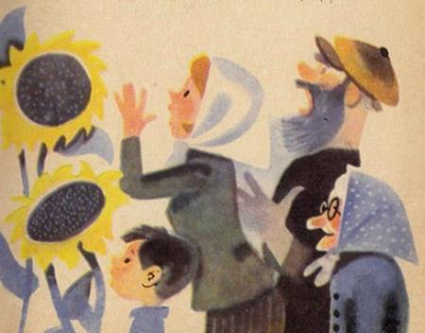
Соседи старуху жалеть начали, подсказывают.Сороки и те, как только выведают, где что новое из ниток делают, — старухе перестрекочут. Тоже жалеют. И вы ее пожалейте. Может быть, тоже десяток-другой нитяных поделок назовете.Поняла она теперь, что нитки весь свет одевают, нигде без них не обходится.

